**Introducción a Flexbox**

**Que es Flexbox**

**FLEX** es un nuevo atributo de HTML5 correspondiente a la facilidad de CSS display basado en un contenedor con la propiedad de heredar los atributos a todos los elementos que contenga. Es decir, puedo definir todos los atributos en cuanto diseño, alineación, estilo etc. y aplicarlos a todos los elementos dentro del contador  
  
**Actualmente con FLEXBOX podemos hacer:**

* 1. Ordenar eficientemente el contenido sin tocar el código HTML
* 2. Alinear los elementos tanto horizontal como verticalmente
* 3. Generar menos código y crear diseños más flexibles

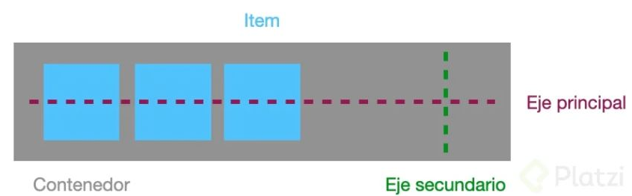

**Imagen recuperada de:** Camacho, A. (2020). Diseño [Gráfico]. En Flexbox explicado con manzanita (1.a ed., p. 1). Cita en el texto  
  
A continuación explicaremos sus partes:

**contenedor**

Este es el elemento sobre el que se diseñarán los demás elementos. se divide en dos grandes ejes:

* **Eje Principal:** Los componentes tomarán una orientación sea horizontal (filas) o vertical (columnas) según se requiera, por defecto el valor es *Row* (Filas)
* **Eje Secundario:** Los elementos de ese eje tomarán la posición contraria al eje principal, es decir si el eje principal es *Row* (Filas) el eje segundario será *Column* (Columnas)

**Ítem**

Corresponde a cada uno de los elementos creados dentro del contenedor, se vería de la siguiente manera  
  
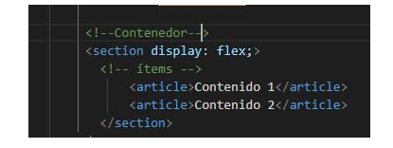

Nótese que en la etiqueta *Section* se encuentra el atributo *display* el cual funciona volver el contenedor flexible

**Dar dirección a los ejes**

usaremos la propiedad *flex-flow* la cual tendrá dos atributos posibles:  
  
**En el primero** definiremos si el eje principal será una fila o una columna y también el orden de cada uno de los ítem

* ROW

El cual permite alinear hacia en fila un listado de ítem de derecha a izquierda  
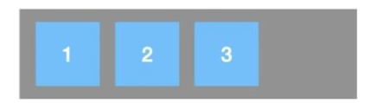

* Row Rever

El cual permite alinear hacia en fila un listado de ítem de izquierda a derecha  
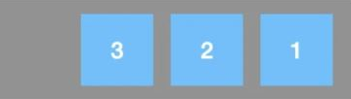

* COLUMN

Permite crear columnas con ítem ordenados ascendente  
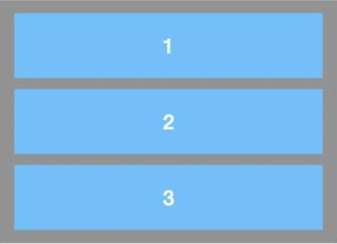

* COLUMN-REVERSE

Permite crear columnas con ítem ordenados descendente  
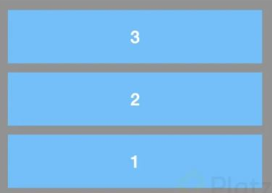

**En el Segundo** Se establece si el ítem puede o no desbordarse del límite del contenedor

* WRAP

NO Permite que el item se desborde del limite  
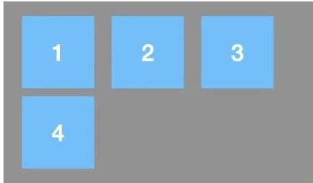

* NOWRAP

SI permite que el ítem se desborde del limite  
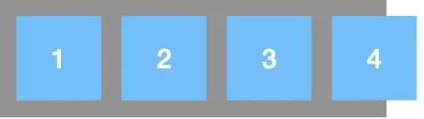

A modo de ejemplo el código quedaría así  
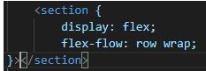

**Bibliografía**

* González, E. (2006). Cómo obtener claves o contraseñas de redes wifi (cracking «a por naranjas») ¿Es segura una red inalámbrica? Listas HTML. Listas no ordenadas ul, ordenadas ol, de definiciones. Tag li. Etiquetas dl, dt, dd (CU00718B). https://www.aprenderaprogramar.com/index.php?option=com_content&view=article&id=514:listas-html-listas-no-ordenadas-ul-ordenadas-ol-de-definiciones-tag-li-etiquetas-dl-dt-dd-cu00718b&catid=69&Itemid=192
* A. (2020, 28 julio). Flexbox explicado con manzanitas 🍎🍏. Platzi. https://platzi.com/blog/flexbox-explicado-con-manzanitas/?utm_source=google&utm_medium=cpc&utm_campaign=12915366154&utm_adgroup=&utm_content=&gclid=CjwKCAjw8sCRBhA6EiwA6_IF4WI6SY3ZkBnH8WEf-rLJ--jXAAy-TC_E3iQtM3X-qFASLS7pc0ZfmRoC1eAQAvD_BwE&gclsrc=aw.ds
* Links en HTML. (2020). Links en HTML. https://users.dcc.uchile.cl/%7Eahevia/html/links.html